Instruções | r | s
r 2 | 2 | indefinido
S r | 2 | 2
r s * 10 | 20 | 2
S r + 5 | 20 | 25
R s/2 | 12,5 | 25
R = | 12,5
S = | 25
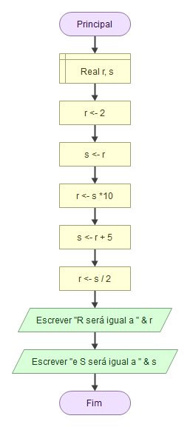
p | 8
q | 5
X1 | p * 2 + q | 21
X2 | p * (2 + q) | 56
X3 | 5 * q / 2 + p | 20,5
X4 | 5 * q / (2 + p) | 2,5

Inicio Variáveis(texto: nome) Fim
Escrever ("Insira seu nome completo");
Ler (nome);
Escrever (nome & " tem o total de " & Len(nome) & " caracteres");
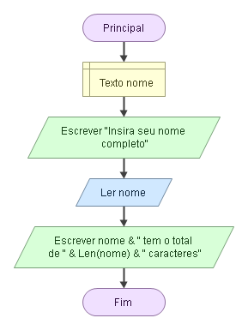
Inicio Variáveis(real:a1, a2, a3, a4, a5, soma, multi, divisao) Fim
Escrever ("Insira seguidamente 5 números para ser dado a soma total, a multiplicação do primeiro e ultimo número e a divisão do segundo e do quarto número");
Ler (a1);
Ler (a2);
Ler (a3);
Ler (a4);
Ler (a5);
Soma a1 + a2 + a3 + a4 + a5
Multi a1 * a5
Divisao a2 / a4
Escrever ("A soma total dos 5 números é " & soma & ", a multiplicação do primeiro com o último número é " & multi & " e a divisão do segundo com o quarto número é " & divisao);
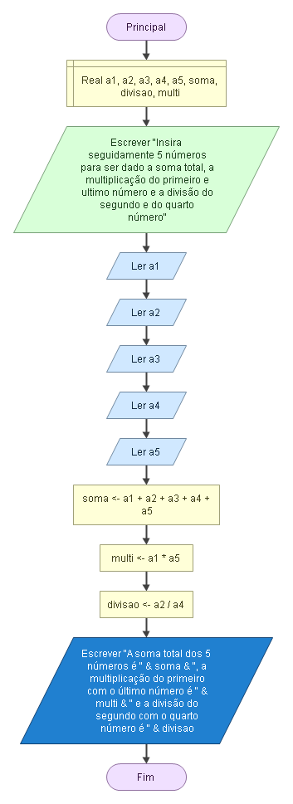

Inicio Variáveis(texto: nome) Fim
Escrever ("Insira seu nome");
Ler (nome);
Escrever (“Bom dia " & nome);
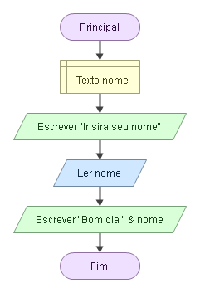

Inicio Variáveis(real: valor, quadrado) Fim
Escrever ("Insira um valor para calcular seu quadrado");
Ler (valor);
Quadrado valor * valor
Escrever("O quadrado deste valor é " & quadrado);
